「慶應看護同窓会 紅梅会」 会員登録用紙
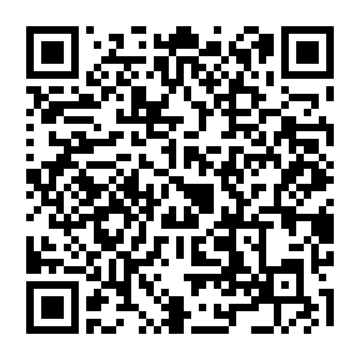
−2023年3月卒業生−
※必要事項をご記入の上、FAXまたはメール（紅梅会ホームページに
会員登録用紙PDF掲載）にてご返信ください。
または、右記の登録フォームにてご登録ください。
１ | フリガナ |  | 性別 | ☐男 ☐女
２ | 氏 名
３ | 実 家 住 所  - 注 １ | 〒  ℡
４ | 登 録 住 所  ※ 注 ２ | 〒  ℡
５ | 勤務先／進学先  - 注 ３ | ☐ 慶應義塾大学病院  ☐その他（
６ | メールアドレス  ※ 注 ４
７ | その他  （連絡事項等）

上記個人情報は紅梅会事務局で管理され、ガイドラインにある目的以外には利用しません。また外部に公開されることはありませんので、ご安心下さい。
- 注 １：「紅梅会会報」「紅梅会からの連絡事項」が確実に届くために実家の住所をご記入
ください。
※ 注 ２：「紅梅会会報」等は登録住所にお送りします。4月以降の住所が確定している方は
ご記入ください。実家の方は同上とご記入ください。
看護師寮入寮の方は部屋番号をご記入ください。
未定の方、変更があった場合は、紅梅会ホームページの登録内容変更フォームより、必ず修正登録をしてください。
※ 注 ３：進路が決定している方はご記入ください。
※ 注 ４：4月以降に連絡可能なメールアドレスをご記入ください。

2023年 3月 慶應看護同窓会 紅梅会
（連絡先：TEL&FAX :03-3341-8116 / koubaikai.1934@gmail.com）

